实 验 报 告 六
课 程 | 数据结构及算法 | 实验项目 | 图的建立及遍历 | 成 绩
学 号 | 201831082412 | 姓 名 | 骆少松 | 实验日期 | 2019.06.20
专业年级 | 软件工程2018级 |  |  | 指导教师 | 伍敏
一【实验目的】
- 掌握图的邻接矩阵存储结构的表示方法；
- 掌握基于邻接矩阵的图遍历算法的基本思想并能编程实现；
- （选作）掌握有向无环图拓扑排序算法的设计与实现。
- 掌握图的链式存储结构（邻接表）的实现；
- 掌握基于邻接表的广度优先遍历算法的思想并能编程实现；
- （选作）设计算法计算顶点间路径长度。
二【实验环境】
PC微机，Windows，DOS，Turbo C或Visual C++
三【实验内容】

【项目一】

1、图的顺序存储实现及遍历

1）创建测试工程
（1）启动VC++6.0，选择菜单“文件”－>“新建”；
（2）在打开的对话框中选中“工程”选项卡；
（3）选择工程类型“Win32 Console Application”；
（4）在“工程名称”处输入工程的名字lab7；
（5）在“位置”处点击按钮，选择工程存放的目录位置；
（6）按“确定”按钮，在出现的向导对话框中，选择“一个空工程”，按“完成”。
说明：完成以上步骤后，VC++6.0将在指定的目录位置下创建与工程名同名的目录（如c:\lab7）；该目录包含了测试工程的所有文件，其中lab7.dsw是工程文件，是工程的主文件。

2）创建图的邻接阵结构实现
（1）按照以上步骤完成新建工程（lab7）后，选择菜单“文件”->“新建”；
（2）在打开的对话框中选中“文件”选项卡；
（3）选择文件类型“C++ Source File”；
（4）在“文件名”处输入程序文件的名字graph；
（5）按“确定”按钮，进入代码编写窗口。
说明：完成以上步骤后，VC++6.0将在工程的文件目录下创建源代码文件（graph.cpp）。
（6）输入以下参考程序代码段，仔细阅读程序注释，正确理解各函数的功能；
#include <stdio.h>
#include <string.h>
#define MAXWEIGHT 999 //最大可能边权值(表示顶点间无边连接)
#define MAX_VERTEX_NUM 20 //图的最大可能顶点个数
typedef int VRType; //边权值的类型(整数)
typedef char VertexType[5]; //顶点数据的类型(字符串，最大长度4)
//邻接阵类型
typedef VRType AdjMatrix[MAX_VERTEX_NUM][ MAX_VERTEX_NUM];
typedef struct {
VertexType vexs[MAX_VERTEX_NUM]; //顶点数组
AdjMatrix arcs; //邻接矩阵
int vexnum, //顶点个数
arcnum; //边条数
}MGraph; //图类型
//以下为邻接阵表示的图的基本操作函数
//显示图的邻接矩阵
void Display(MGraph *G) {
for(int i=0; i<G->vexnum; i++) {
for(int j=0; j<G->vexnum; j++)
if (G->arcs[i][j]==MAXWEIGHT)
printf("%5s", "∞"); //用∞表示无边连接
else
printf("%5d", G->arcs[i][j]);
printf("\n");
}
}
//判断两个顶点是否相同
int equal(VertexType v1, VertexType v2) {
return strcmp(v1, v2)==0;
}
//查找顶点在顶点数组中的下标
int locate(MGraph *G, VertexType v) {
for (int i=0; i<G->vexnum; i++)
if (equal(G->vexs[i], v)) return i;
return -1;
}
//创建有向网（带权有向图）
void CreateGraph(MGraph *G) {
VertexType v1, v2;
VRType weight;
int i, j, k;
printf("输入顶点数：");
scanf("%d", &G->vexnum);
printf("输入边数：");
scanf("%d", &G->arcnum);
//创建顶点数组
printf("逐行输入%d个顶点的信息：\n", G->vexnum );
for(i=0; i<G->vexnum; i++) {
scanf("%s", G->vexs[i]);
}
//初始化邻接阵
for(i=0; i<G->vexnum; i++)
for(j=0; j<G->vexnum; j++) {
G->arcs[i][j]=MAXWEIGHT;//G->arcs[i][j].adj=0;
//G->arcs[i][j].info=NULL;
}
for(i=0; i<G->vexnum; i++) G->arcs[i][i]=0;//不允许顶点有指向自身的循环边
//接受邻接阵数据
printf("逐行输入弧的起点、终点符号及边权值\n");
for(k=0; k<G->arcnum; k++) {
//输入顶点编号、边权值
scanf("%s%s%d", v1, v2, &weight);
//顶点对应数组元素下标
i=locate(G, v1);
j=locate(G, v2);
G->arcs[i][j]=weight;//G->arcs[i][j].adj=weight;
//G->arcs[j][i] =G->arcs[i][j];
}
}

3）测试图的创建及显示
（1）输入如下的主函数(main)代码：
//主程序示例
void main(void) {
MGraph g, *gt;
gt=&g; //获取指向图类型的指针
CreateGraph(gt); //接受输入，创建有向网
Display(gt); //显示图的邻接阵
}
（2）创建如下有向网的邻接阵存储结构，执行程序显示邻接阵，记录执行结果。
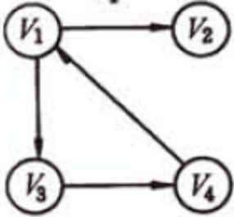
2
1
4
3

4）测试图的深度优先遍历
（1）在上面的主函数(main)前输入以下代码，仔细阅读程序，正确理解各函数的功能；
int visited[MAX_VERTEX_NUM]; //顶点访问标志数组
//递归深度优先遍历
void DFS(MGraph *G, int i) {
int n=G->vexnum;
printf("%5s", G->vexs[i]); //访问顶点 i
visited[i]=1; //设置顶点 i 的访问标志
for (int j=0; j<n; j++) //扫描第 i 行，寻找 i 的邻接顶点
if (G->arcs[i][j]!=0 && G->arcs[i][j]!=MAXWEIGHT && !visited[j])
DFS (G, j); //递归访问 i 的邻接顶点 j
}
//深度优先遍历主程序
void DFSTraverse(MGraph *G) { //对图 g 进行深度优先遍历
int n=G->vexnum;
for(int i=0; i<n; i++) visited[i]=0; //初始化顶点访问标志

for(i=0; i<n; i++)
if (visited[i]==0) DFS(G, i);
}
（2）修改上面的主函数代码，对前面的有向图执行深度优先遍历并记录结果；

5）实现无向图的邻接矩阵
（1）修改前面基于邻接矩阵的实现代码，使之能够创建无向图；
（2）创建如下无向图的邻接阵存储结构，执行程序显示邻接阵，记录执行结果。
1
5
3
2
4

2、拓扑排序（选作）

（1）问题描述
根据教材P181的图7.26，编程实现解决学习计划安排问题的拓扑排序算法。

（2）基本要求
利用邻接矩阵来实现算法。

【项目二】

1、图的链式存储实现及遍历

1）创建测试工程
1）启动VC++6.0，选择菜单“文件”－>“新建”；
（2）在打开的对话框中选中“工程”选项卡；
（3）选择工程类型“Win32 Console Application”；
（4）在“工程名称”处输入工程的名字lab8；
（5）在“位置”处点击按钮，选择工程存放的目录位置；
（6）按“确定”按钮，在出现的向导对话框中，选择“一个空工程”，按“完成”。
说明：完成以上步骤后，VC++6.0将在指定的目录位置下创建与工程名同名的目录（如c:\lab8）；该目录包含了测试工程的所有文件，其中lab8.dsw是工程文件，是工程的主文件。

2）创建定义邻接表的头文件
（1）按照以上步骤完成新建工程（lab8）后，选择菜单“文件”->“新建”；
（2）在打开的对话框中选中“文件”选项卡；
（3）选择文件类型“C/C++ Header File”；
（4）在“文件名”处输入程序文件的名字adjlist；
（5）按“确定”按钮，进入代码编写窗口。
说明：完成以上步骤后，VC++6.0将在工程的文件目录下创建头文件adjlist.h。
（6）输入以下参考程序代码段。
#define MAX_VERTEX_NUM 20 //允许的最大顶点个数
typedef int VertexType; //顶点数据的类型
typedef struct ArcNode { //邻接表结点
int adjvex; //邻接点对应的顶点数组下标
struct ArcNode *nextarc; //下一邻接点的指针
} ArcNode;
typedef struct VNode { //顶点数组
VertexType data; //顶点数据
ArcNode *firstarc; //邻接表首结点指针
} VNode, AdjList[MAX_VERTEX_NUM];
typedef struct {
AdjList vertices; //(可挂接邻接表的)顶点数组
int vexnum, arcnum; //顶点的个数，边的条数
} ALGraph; //图
void CreateALGraph(ALGraph *G); //创建图的邻接表
void Display (ALGraph *G); //显示图的邻接表

3）创建实现邻接表的源文件
（1）选择菜单“文件”->“新建”；
（2）在打开的对话框中选中“文件”选项卡；
（3）选择文件类型“C++ Source File”；
（4）在“文件名”处输入程序文件的名字adjlist；
（5）按“确定”按钮，进入代码编写窗口。
说明：完成以上步骤后，VC++6.0将在工程的文件目录下创建源文件adjlist.cpp。
（6）输入以下参考程序代码段。
#include <stdio.h>
#include <stdlib.h>
#include "adjlist.h" //包含定义邻接表的头文件
void CreateALGraph(ALGraph *G) { // 建立图的邻接表
int i, j, k;
ArcNode * s; //邻接表新结点
printf("输入顶点数和边数(输入格式为:顶点数,边数)：\n");
scanf("%d,%d", &(G->vexnum), &(G->arcnum) );
//顶点数组
printf("输入顶点编号(一个顶点占一行)：\n");
for ( i=0; i<G->vexnum; i++ ) {
scanf ("%d", &(G->vertices [i].data));
G->vertices [i].firstarc = NULL; //邻接表头指针初始为空
}
printf("请输入边信息(输入格式为顶点的数组下标对：i, j 回车)：\n");
//建立边表
for (k=0; k<G->arcnum; k++ ) {
scanf ("\n%d,%d", &i, &j );
//创建邻接点
s= (ArcNode*) malloc (sizeof(ArcNode));
s -> adjvex = j; //邻接点数组下标
//新结点 s 插入顶点 Vi 的链表头部
s -> nextarc = G ->vertices [i].firstarc ;
G->vertices [i].firstarc = s;
//无向图的边关联顶点相互对称邻接
s= (ArcNode*) malloc (sizeof(ArcNode));
s -> adjvex = i; //邻接点数组下标
//新结点 s 插入顶点 Vj 的链表头部
s -> nextarc = G ->vertices [j].firstarc ;
G->vertices [j].firstarc = s;
}
}
//显示图的邻接表
void Display (ALGraph *G) {
ArcNode *p; //邻接表结点
for(int i=0; i<G->vexnum; i++) {
printf("[%d]", G->vertices[i].data);
//沿邻接表显示各邻接点数据
p=G->vertices[i].firstarc;
while(p) {
printf("-->%d", G->vertices[p->adjvex].data);
p=p->nextarc;
}
printf("\n");
}
}

3）测试图的创建及显示
（1）输入如下的主函数(main)代码：
//主程序
#include <stdio.h>
#include <string.h>
#include "adjlist.h" //包含定义邻接表的头文件
void main(void) {
ALGraph g, *gt;
gt=&g; //获取指向图类型的指针
CreateALGraph(gt); //接受输入，创建有向网
Display(gt); //显示图的邻接阵
}
（2）创建如下图的邻接表存储结构，执行程序显示邻接表，记录执行结果；
0
1
2
3
4
（3）修改函数CreateALGraph，使其能够创建如下有向图的邻接表存储结构；
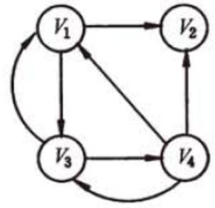
0
1
2
3
（4）执行修改后的程序显示上图的邻接表，记录执行结果。

4）测试图的广度优先遍历
（1）添加循环队列的定义文件sequeue.h、实现文件sequeue.cpp到工程中；
（2）在上面的主函数(main)前添加以下代码；
#include "sequeue.h"
int visited[MAX_VERTEX_NUM]; //顶点访问标志数组
//广度优先遍历
void BFSTraverse(ALGraph *G) { //对图 G 进行广度优先遍历
int no; //邻接点的数组下标
SqQueue Q; //保存邻接点下标的队列
ArcNode *p;//邻接表结点指针
for(int i=0; i<G->vexnum; i++) visited[i]=0; //初始化顶点访问标志

InitQueue(&Q);
for(i=0; i<G->vexnum; i++)
if (visited[i]==0) {
//以下代码由学生完成
//访问顶点 i
//顶点 i 的数组下标入队
//只要队列不空，执行以下步骤
//取队头的下标 no
//访问下标＝no 的顶点的所有未访问邻接点
//访问完成后，这些邻接点的下标入队
}//end if
}
（3）完成函数BFSTraverse的代码编写，对下图执行广度优先遍历并记录结果。
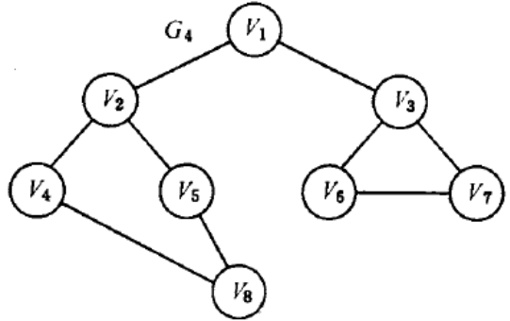
0
1
2
3
4
5
6
7

2、计算无权连通图的单源最短路径长度（选作）

（1）问题描述
在无权连通图中，指定一个顶点作为源点，编程计算该源点到其它所有顶点的最短路径的长度并显示输出。

（2）基本要求
要求程序能同时用于无向或有向的连通图。

（3）算法描述
修改广度优先遍历算法，重新定义顶点i的标志数组元素visited[i]的含义：
当visited[i]=-1时，表示顶点i未被访问，无最短路径长度；当遍历完成后，visited[i]的值等于从源点到顶点i的最短路径长度。
具体步骤如下：
①初始：令每个顶点i的标志数组元素visited[i]=-1；
②访问源点，令visited[i]==0(源点到自身的最短路径长度为0)；
③从源点开始广度优先遍历：每访问一个邻接点，该邻接点的最短路径长度即求出，等于其前驱顶点的最短路径长度加1。
遍历完成后，visited数组中存放的就是从源点到其它顶点的最短路径长度。

实验要求
1、认真阅读和掌握、上机调试并运行实验内容1的程序；保存和打印出程序的运行结果，并结合程序进行分析。要求：
2、用C选作实验内容2，完成程序设计并上机调试通过。要求：
- 给出程序设计的基本思想、原理和算法描述。
- 对源程序给出注释。
- 保存和打印出程序的运行结果，并结合程序进行分析。
3、撰写实验报告，提供实验结果和数据。
四【实验结果】
【项目一】请在此粘贴代码截图，以及运行结果截图。

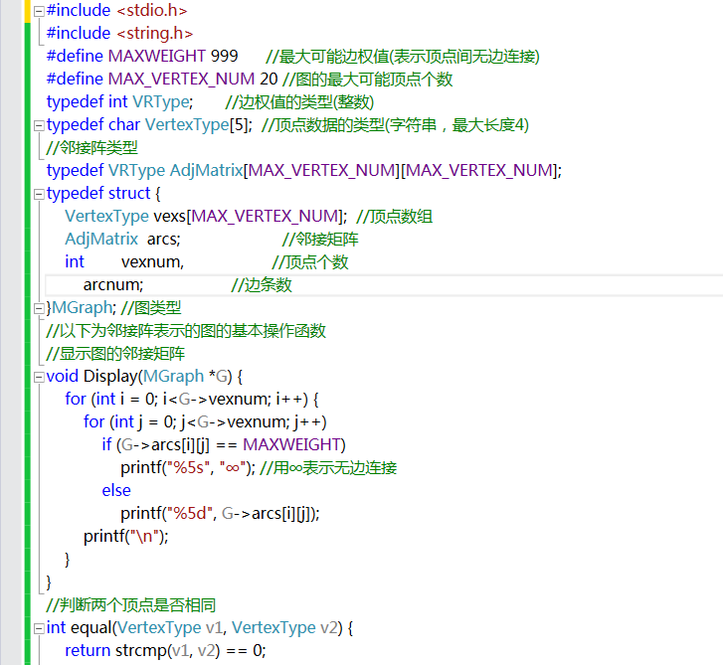

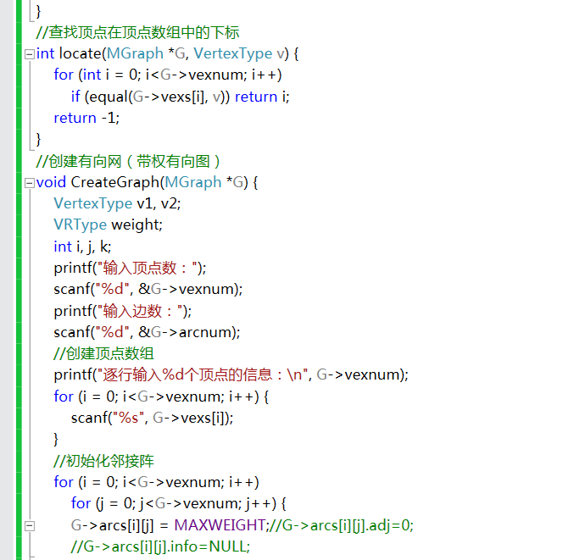

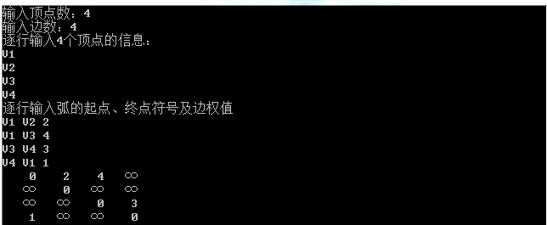
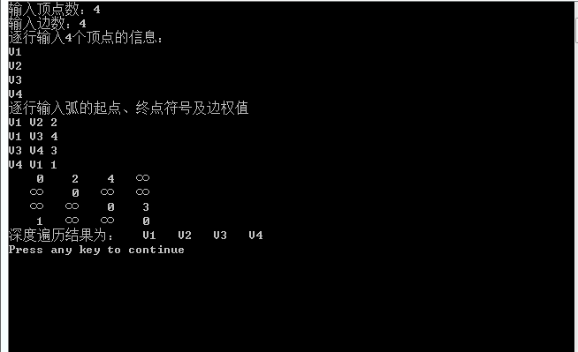

【项目二】请在此粘贴代码截图，以及运行结果截图。

五【实验小结：心得体会，遇到的问题以及解决方法】必填
通过本次实验，基本掌握了图的建立，遍历以及相关操作，其中在邻接矩阵创建图，和邻接表创建图的过程中遇到了一些问题，后经过修改尝试得以解决，图的遍历有深度遍历和广度遍历，本次实验让我对这两种遍历方法有了更好的掌握。

